ПРИНЯТО  На педагогическом совете  от «___» ___________ от 2020_ г.  Протокол № | УТВЕРЖДАЮ  Директор МБОУ ДО «КДШИ»  __________ Л.И. Мошкина  «___» _________ 2020_г.

ФОНД ОЦЕНОЧНЫХ СРЕДСТВ

по дополнительной
общеразвивающей программе
художественной направленности в области
изобразительного искусства

«ОСНОВЫ ДЕКОРАТИВНО-ПРИКЛАДНОГО ИСКУССТВА»

Разработчики:
Толстякова Юлия Игоревна

Шавеко Татьяна Георгиевна

Пгт. Килемары
2020

ФОНД ОЦЕНОЧНЫХ СРЕДСТВ

Оценочные материалы, обеспечивающие реализацию программы, разработаны МБОУ ДО «Килемарская детская школа искусств».

Данные материалы соответствуют целям и задачам ДОП в области изобразительного искусства «Основы декоративно – прикладного искусства» и ее учебному плану. Контроль компетенций (знаний, умений, навыков) учащихся обеспечивает оперативное управление учебным процессом и выполнение обучающей, проверочной, воспитательной и корректирующей функции.

Цель аттестации - это оценка успешности и качества освоения учащимся программы «Основы декоративно – прикладного искусства».
Основными принципами контроля и аттестации являются:

- систематичность,
- поэтапность

- учет индивидуальных особенностей учащегося

Виды контроля и аттестации.
- текущий контроль,
- промежуточная аттестация

- итоговая аттестация учащихся.

Каждый из видов контроля имеет свои цели, задачи и формы. Текущая аттестация проводится с целью контроля за качеством формирования практических умений, освоения теоретического материала, имеет воспитательные цели, при которых учитываются индивидуальные психологические особенности учащихся, осуществляется в рамках расписания занятий учащегося преподавателем, ведущим предмет (каждые 2-3 урока) и направлена на:

- поддержание учебной дисциплины,
- выявление отношения к предмету,

- повышение уровня освоения учебного материала учащимися.

Оценка уровня компетенции учащихся проводится по результатам текущего контроля и просмотров выполненных работ в конце каждого раздела занятий, согласно учебному плану. На основании результатов текущего контроля выводятся четвертные, полугодовые, годовая оценка.

Промежуточная аттестация.

Цель промежуточной аттестации - определение успешности развития, уровня усвоения учениками программы на определенном этапе обучения

Итоговая аттестация.

Цель итоговой аттестации - определение успешности, уровня и качества освоения программы за весь период обучения.
Качество подготовки учащегося оценивается по 5-балльной системе.

Итоговая аттестация проводится в форме:

1) Основы декоративно-прикладного искусства–

тестирование.

выставка

работ,

- Декоративная роспись – выставка работ, тестирование.

- Лепка - выставка работ, тестирование.
- Беседы об искусстве - тестирование (устно)

ОЦЕНОЧНЫЕ МАТЕРИАЛЫ ПО ПРЕДМЕТУ
«БЕСЕДЫ ОБ ИСКУССТВЕ»

Тест по предмету «Беседы об искусстве».

- класс

На какие виды искусства подразделяются пространственные искусства?

А. Изобразительные и не изобразительные. Б. Выразительные и не пространственные. В.Литературу и музыку.
Г. На искусственные и не искусственные.

2.

Временные виды искусства это:
А. Музыка и литература.

Б. Музыка и танец.
В. Литература и кино.

Г. Кино и театр.
3.

Что является элементами музыкального языка?
А. Звук, ноты, мелодия, стихи

Б. Мелодия, ритм, темп, партитура
В. Ритм, темп, интервал, размер

Г. Мелодия, партитура, дирижерская палочка 4.

Перечислите синтетические виды искусства.
А. Театральное искусство, опера, эстрада, цирк, кино, балет, телевидение.

Б. Музыка, опера, эстрада, цирк.
В. Опера, эстрада, цирк, кино, балет, монументальное искусство.

Г. Театральное искусство, опера, эстрада, цирк, литература.
5.

Перечислить виды танцев.
А. Спортивные танцы, социальные танцы, классический танец.

Б. Исторический танец, современный танец, танцевально-двигательная терапия.

В. Балет, исторический танец, народный танец, свадебный танец Г. Все перечисленное верно.

6.

Какой вид театра, включает в себя различные музыкальные жанры - мюзикл, оперу, оперетту, музыкальную комедию, балет?
А. Оперный театр.

Б. Музыкальный театр.
В. Драматический театр.

Г. Народный театр.
7.

Изображение (образ) какого-либо человека или группы людей,
существующих или существовавших в действительности это -?
А. Исторический жанр
Б. Бытовой жанр

В. Портрет
Г. Анималистический жанр

8.

Колорит это - ?
А. Палитра холодных цветов.
Б. Цвет, расположение оттенков в картине.

В. Палитра теплых цветов.
Г. Цветовой конус.

9.

Где был открыт первый музей, открытый для демонстрации коллекций.
А. Эрмитаж в России.
Б. Лувр в Париже.

В. Британский музей в Лондоне.
Г. Кунсткамера в России.

10.

Какова цель консервации произведения искусства?
А. Сохранить на зиму.
Б. Перевезти объект без повреждений.

В. Выставить объект в зале.
Г. Сохранение исторического объекта.

ОЦЕНОЧНЫЕ МАТЕРИАЛЫ ПО ПРЕДМЕТУ
«ДЕКОРАТИВНАЯ РОСПИСЬ»

Вариант 1.

Тест по теме «Мезенская роспись».

- В какой период сложилась мезенская роспись? ( к. 19 века)

- На территории какой области мезенская роспись получила развитие и распространение? ( Архангельская)

- По какому материалу выполнялась мезенская роспись? (По дереву)

- Какие цвета используются в мезенской росписи? ( Красный и черный)

- Какой смысл имеет в мезенской росписи изображение коня? ( Конь имел солнечное значение, показывал движение солнца по небу).

- Кто занимался мезенской росписью в старину? (Только мужчины).

- Какое дерево символизировало мезенские леса? ( Вытянутая ель).

- Какой фигурой в мезенской росписи изображалась земля?

(Квадрат)

- Сколько уровней имели узоры мезенской росписи? (Три: нижний,

средний и верхний миры).

10. С какими типами рисунков была связана, по мнению исследователей, мезенская роспись? ( Наскальные)

11. Чем наносилась мезенская роспись на негрунтовую

поверхность?(Специальная деревянная палочка (тиска), перо глухаря

или тетерева, кисточка из человеческого волоса)

12. В какой период 20 века была возрождена мезенская роспись? (60-е годы)

13. Почему в мезенской росписи олень(лось) – знак дождя?(Олень (лось) вызывает дождь, цепляя рогами тучи).

14. Что такое бёдро в мезенской росписи? (Прямоугольная решётка, состоящая из ряда клеток, символ поля, пашни).
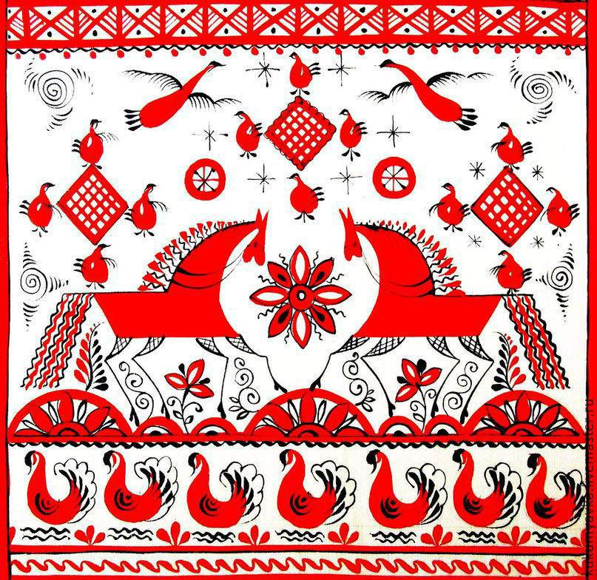

Вариант 2.

Тест по теме «Городецкая роспись».

- Основа городецкого цветка А. круг Б. овал В. завиток

- Традиционные цвета городецкой росписи А. белый, голубой, синий Б. красный, зеленый, голубой, синий, белый, черный В. золотой, красный, черный

- Этапы городецкой росписи
А. подмалевка, теневка, разживка

Б. подмалевка, теневка, оживка
В. подмалевка, теневка, разбел, бликовка, чертежка

- Городецкая роспись зародилась А. в Москве Б. в Палехе В. в Поволжье

- Круговое движение кистью, нанесение одного цветового пятна А. теневка Б. подмалевка В. оживка

- Простые элементы городецкой росписи
А. круги, скобки, точки

Б. капли, дуги, штрихи, спирали

В. листья, бутоны, цветы

- Городецкий конь символ А. счастья Б. здоровья В. богатства

- Виды городецких птиц
А. павлин, петух, голубь, кукушка, лебедь, фазан

Б. голубь, фазан, лебедь

В. лебедь, кукушка, утка, петух, фазан, павлин

- Основные цветочные мотивы А. розан, бутон, ромашка, купавка Б. купавка, ромашка, розан, пион

В. ромашка, роза, купавка, розан, бутон

- Схема цветочной композиции
А. овал

Б. треугольник

В. ромб

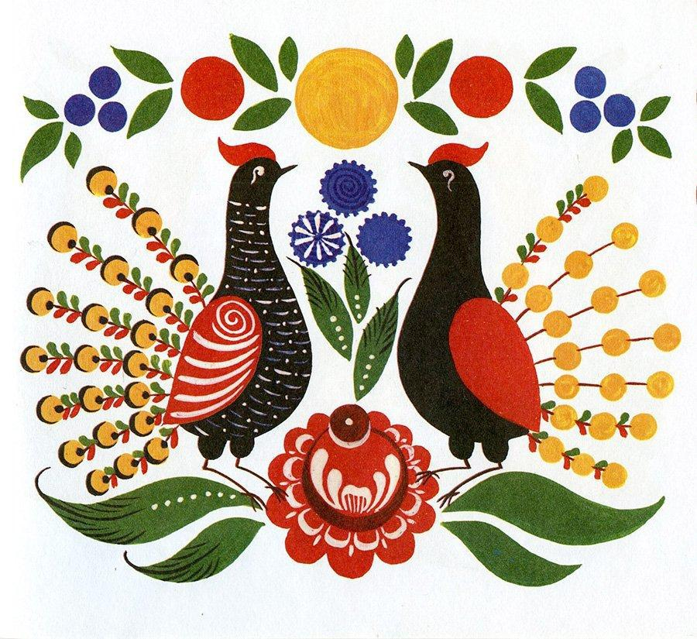

ОЦЕНОЧНЫЕ МАТЕРИАЛЫ ПО ПРЕДМЕТУ
«ДЕКОРАТИВНО-ПРИКЛАДНОЕ ИСКУССТВО»

Примерный тест для проверки знаний

- Орудия труда для урока (инструменты) отметь галочкой
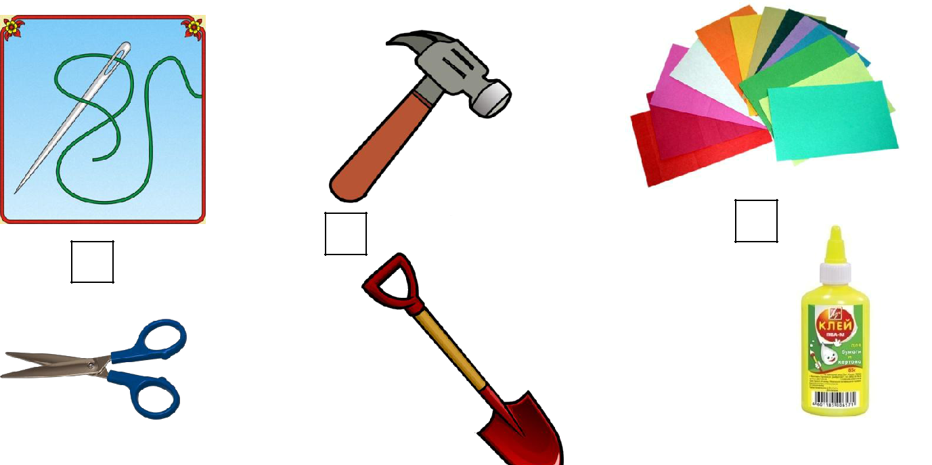

- Какой материал используется на уроках технологии.

А) Бумага, пластилин, природный материал
Б) Доски, гвозди, кирпичи

В) Железо, отвертки, секатор

3. Как правильно передавать ножницы.

А) Лезвиями вперед
Б) Кольцами вперед

В) Можно кинуть

4. Без чего нельзя обойтись при работе с пластилином?

А) Ножницы, клей
Б) Нитки, иголка

В) Стека, доска для пластилина

5. Что такое оригами?

А) Искусство складывания фигурок из бумаги Б) Искусство вырезания фигурок из бумаги В) Обрывная мозаичная аппликация

6. Что используется при работе с бумагой?

А) Стека

Б) Иголки
В) Ножницы

7. При помощи чего скрепляется бумага?
а) б)
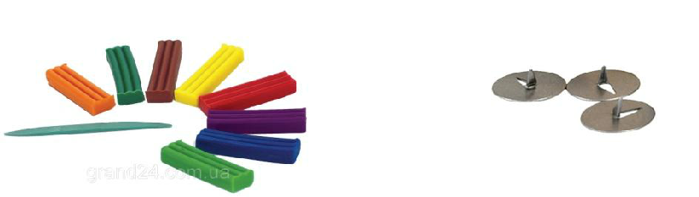

в)
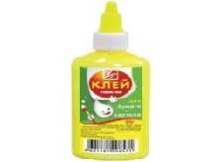

8. Пластилин – это:

а) природный материал

б) материал, созданный человеком

в) приспособление

9. Инструмент для работы с пластилином – это:

а) б) в)
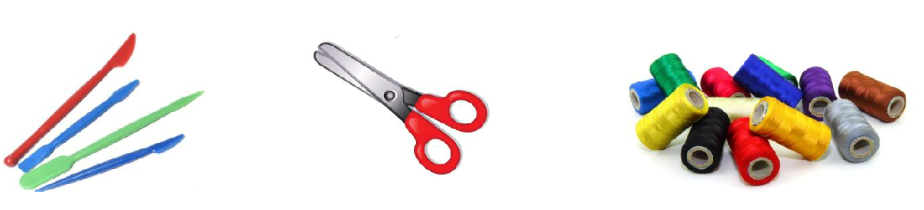

10. Бумага – это…
а) материал

б) инструмент

в) приспособление

11. Как называется вырезание и наклеивание деталей на основу?

а) аппликация

б) оригами

в) вышивка

12. Укажи цифрами в окошечках порядок выполнения. В каком порядке выполняют аппликацию?

- вырежи

- разметь детали

- приклей

- При работе с иголкой следует:

а) класть иголки на стол

б) хранить иголки в игольнице в) втыкать иголки в одежду

- Образец, по которому изготавливают изделия, одинаковые по форме и размеру.

а) эскиз б) шаблон в) разметка

15. Фигуры, какой формы легче всего вырезать?




А) Б) В)

ОЦЕНОЧНЫЕ МАТЕРИАЛЫ ПО ПРЕДМЕТУ

«ЛЕПКА»

Примерный тест для проверки знаний

1.Какая техника использовалась для создания все трех работ, изображенных ниже?


а) лепка

б) аппликация в) рисование
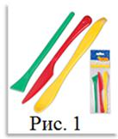

- Посмотри внимательно на рисунок 1.

Как называются эти инструменты?

В ответ запиши только название инструментов.
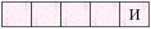

- Для работы с какими материалами предназначены инструменты с рисунка 1?

а) пластилин б) цветная бумага в) дерево

- Ваня на уроке кого-то лепит из пластилина. Посмотри на части, которые он подготовил. Кто у него получится, когда он все детали соединит между собой?
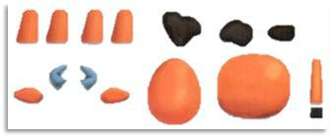

а) поросенок

б) бычок

в) мышонок
г) котенок

5. Пластилин – это:

а) природный материал

б) материал, созданный человеком

в) приспособление

- Выбери природные материалы для изготовления изделий.
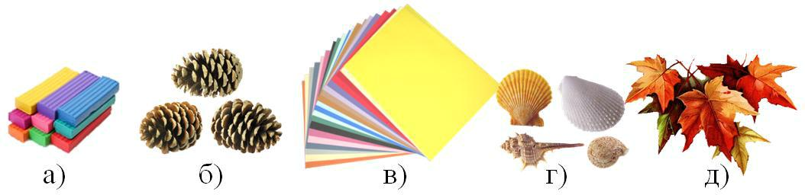

7.Найди и обведи природные материалы, из которых сделана эта птичка. Назови их.
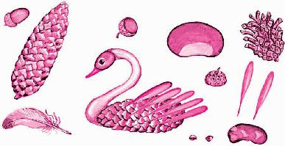

8.Без чего нельзя обойтись при работе с пластилином? Обведи правильный ответ.
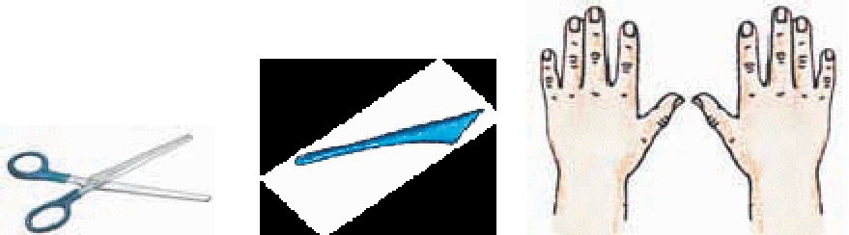

а) б) в

- Раскрась картинку, на которой изображено рабочее место с правильно размещёнными инструментами и материалами.
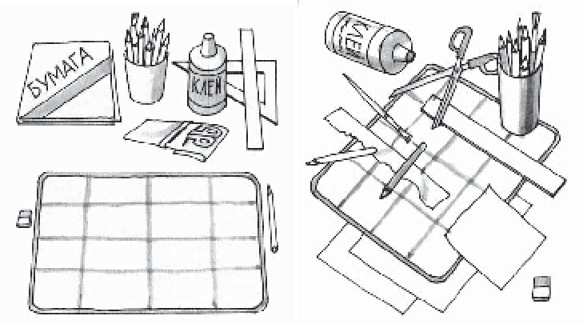

10. Без чего нельзя обойтись при работе с пластилином?

а) Ножницы, клей

б) Нитки, иголка
в) Стека, доска для пластилина

